Presseinformation

Internationaler Award „BESTER FRANCHISENEHMER DER WELT“

München / Salzburg, November 2019

Seit Mitte des Jahres läuft die Nominierung für den „BEST FRANCHISEE OF THE WORLD“ - initiiert von MFV Exhibitions, dem größten Messeveranstalter für Franchising der Welt und der FranchiseEXPO in Frankfurt in Kooperation mit den SYNCON International Franchise Consultants. Es gab viele gute und spannende Nominierungen großartiger Franchisenehmer aus den unterschiedlichsten Franchise-Branchen.
In der Jury waren: Barbara Steiner - Österreichischer Franchiseverband, Torben Leif Brodersen – Deutscher Franchiseverband, Nicolas Rädecke - Deutsche Unternehmerbörse DUB.de GmbH und Elisabeth Zehetner-Piewald - Wirtschaftskammer Österreich.
Die Jury hat sich die Entscheidung nicht leicht gemacht – und es musste doch eine Vorauswahl getroffen werden.
Fünf Nominierungen haben es in die Endauswahl geschafft:
- Christian Voss – Bodystreet, Deutschland
- Robert Dib - Tiroler Bauernstandl, Deutschland/Österreich
- Tobias Meyer – Fitbox, Deutschland
- Isabella Kling – Mrs.Sporty, Österreich
- Stefan Friedl und Lennart Frische – Mail Boxes Etc., Deutschland
Auf der Franchise EXPO in Frankfurt wird am 15. November um 15:30 Uhr auf der Aktionsbühne aus diesen TOP 5 der „Franchisenehmer der D-A-CH Region“ gekürt und dieser wird die D-A-CH Region bei der Wahl des „BEST FRANCHISEE OF THE WORLD“ im Januar 2020 als Kandidat vertreten.
Wer immer gewinnen wird – „Sieger“ sind sie alle, auch diejenigen, die es nicht in die Endauswahl geschafft haben und das Franchising allgemein als moderne zeitgerechte Organisationsform für Unternehmen, die es Menschen ermöglicht, erfolgreich selbstständig zu arbeiten und eine erfüllende Existenz aufzubauen.
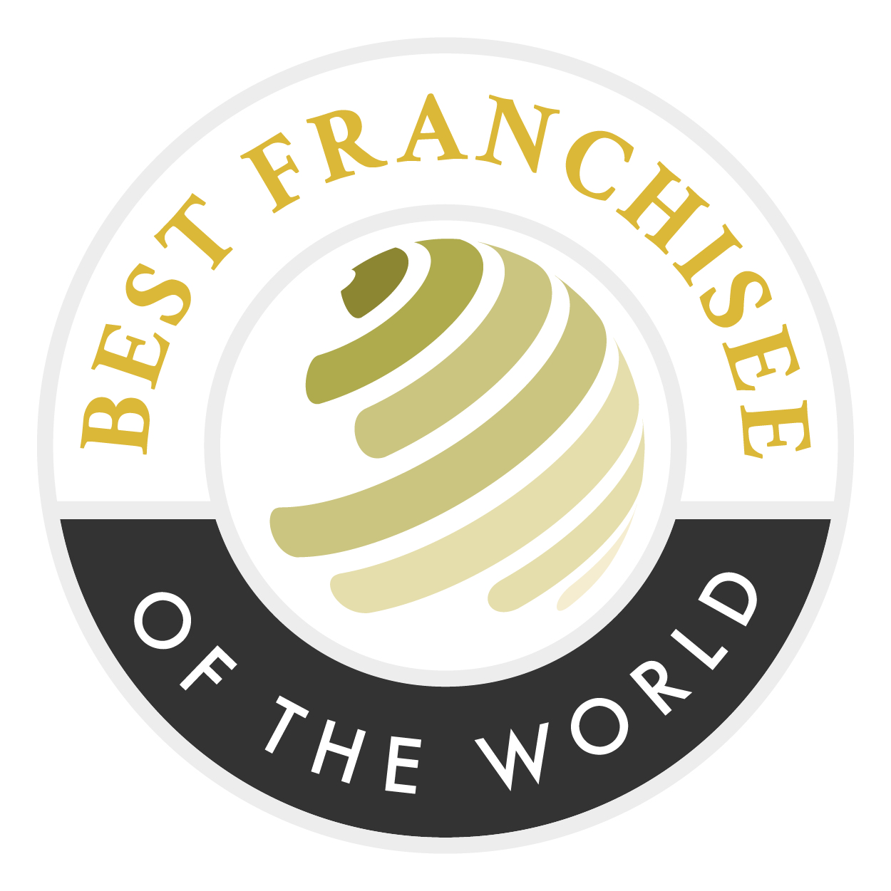
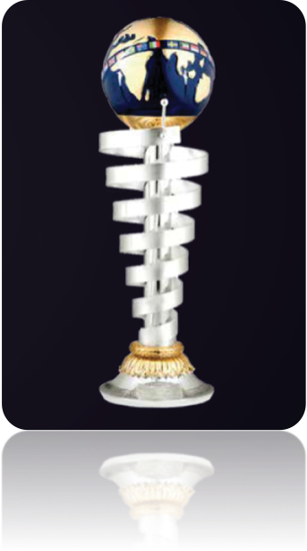

Pressekontakt:

SYNCON International Franchise Consultants
Koordinationsbüro Salzburg
Dieter Martius
Telefon: +43/(0)662/874245-0
E-Mail: dieter.martius@syncon.at
www.syncon-franchise.com

